Lima Duarte (MG), 26 de outubro de 2021.

Requerimento nº 95/2021/SC

Senhor Presidente da Câmara e

demais Vereadores.

O Vereador que a esta subscreve, diante das atribuições e direitos que lhe são conferidos através da Lei Orgânica e do Regimento Interno desta Casa Legislativa, vem REQUERER que seja encaminhado ofício ao DNIT solicitando que seja removida moita de bambu na altura do KM153.200.

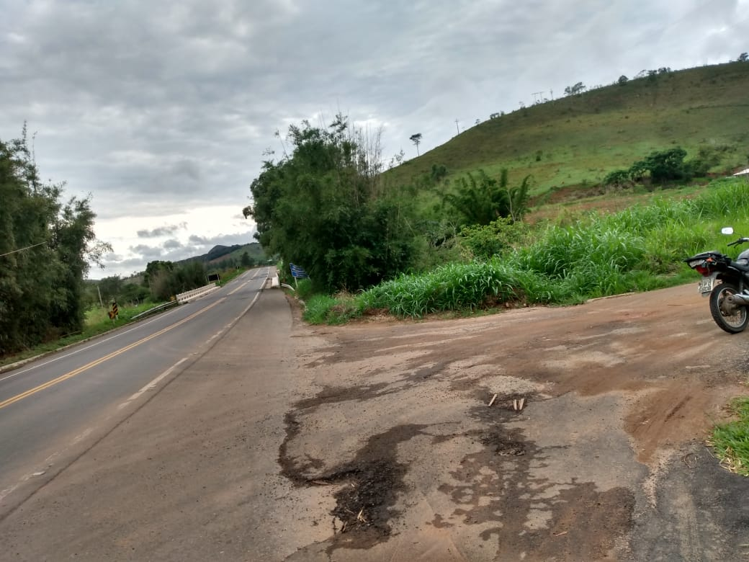

Justifica-se o presente requerimento o fato de haver um trevo de saída da comunidade da Vila Vitoriana muito próxima a uma curva.

Sala das Sessões,

Fábio Júnior da Silva

Vereador